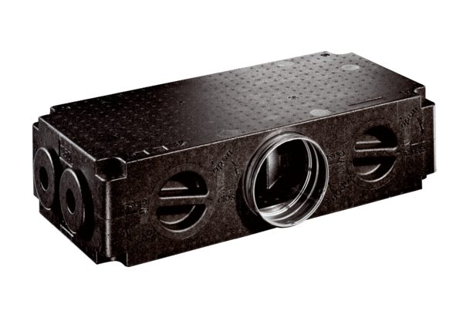Пластиковый распределитель воздуха, 8-кратный MF-V75-8Комплект поставки: 1 штукАссортимент: К
Номер артикула: 0059.0980Изготовитель: MAICO

